ЗАВДАННЯ ОЛІМПІАДИ З ГЕОГРАФІЇ

І. Тестові завдання (60 балів)
Виконайте тестові завдання 1 – 15. (За кожну правильну відповідь нараховується один бал, максимальна кількість балів – 15)

- Географію як самостійну науку започаткував:
А. Аристотель
Б. Ератосфен
В. Страбон
Г. Плутарх
А | Б | В | Г

- Від якого півострова вирушили у плавання кораблі експедицій під командуванням Х.Колумба і Ф.Магеллана?
А. Скандинавського
Б. Піренейського
В. Апеннінського
Г. Балканського
А | Б | В | Г

- Який півострів омивається водами Атлантичного океану?
А. Піренейський
Б. Чукотський
В. Каліфорнія
Г. Аляска
А | Б | В | Г

- Укажіть літосферну плиту, будова земної кори в межах якої відрізняється від трьох інших наведених літосферних плит.
А. Наска
Б. Африканська
В. Південноамериканська
Г. Антарктична
А | Б | В | Г

- Що характерне для осередку землетрусу?
А. Розрив і зміщення земної кори
Б. Перетворення магми на лаву
В. Виникнення цунамі
Г. Утворення зсувів
А | Б | В | Г

- Процес руйнування та зміни гірських порід називається:
А. Карст
Б. Вивітрювання
В. Ерозія
Г. Еолові процеси
А | Б | В | Г

- До якої групи за своїм походженням належать гірські породи, що виникли внаслідок перетворення інших гірських порід під дією високої температури та тиску?
А. Осадові уламкові
Б. Магматичні глибинні
В. Метаморфічні
Г. Магматичні поверхневі

А | Б | В | Г

- Укажіть правильне твердження щодо екваторіального кліматичного поясу.
А. Переважають континентальні тропічні повітряні маси
Б. Характерне чергування вологого літа й сухої зими
В. Протягом року температура до +28˚С, кількість опадів понад 2000мм на рік
Г. Середньорічна температура +20˚С, незначна кількість опадів
А | Б | В | Г

- Довжина ділянки автомобільної дороги з покращеним полкриттям дорівнює на плані (масштаб 1:3000) 10 см. Яка довжина цієї дороги на місцевості?
А. 30 м.
Б. 300 м.
В. 3000 м.
Г. 30 000 м.
А | Б | В | Г

- Укажіть правильні твердження щодо проблем вугільної промисловості:?
А. Конкуренція з боку сусідніх країн, що пропонують дешевше вугілля
Б. Загроза вичерпання в найближчі роки ресурсів вугілля
В. Виснаження найбільш доступних родовищ і ускладнення умов видобутку
Г. Перехід основних споживачів на використання інших видів палива
А | Б | В | Г

- Вкажіть групу міст, в яких видобувають калійні солі:
А. Словянськ, Бахмут
Б. Новий Розділ, Яворів
В. Красноперекопськ, Армянськ
Г. Калуш, Стебник
А | Б | В | Г

- Виберіть країни, які є «карликами»:
А. Кіпр, Мальта
Б. Люксембург, Данія
В. Кувейт, Бахрейн
Г. Андорра, Монако
А | Б | В | Г

- Вкажіть країну, яка має високий рівень економічного розвитку при невисокій ресурсозабезпеченості:
А. Великобританія
Б. США
В. Японія
Г. Канада
А | Б | В | Г

- Виберіть країну, для якої характерний другий тип відтворення населення:
А. Індія
Б. Франція
В. Японія
Г. Канада
А | Б | В | Г

- Вкажіть природні ресурси, які належать до невідновлювальних:
А. Мінерально-сировинні
Б. Енергія Сонця
В. Земельні
Г. Рекреаційні
А | Б | В | Г

Виконайте тестові завдання 16 – 20. (Кожна правильна відповідь оцінюється одним балом. Загальна кількість балів за одне завдання – 4. Всього – 20 балів).

- Розташуйте імена мандрівників за часом їхніх відкриттів, починаючи з найдавнішого:
А. Христофор Колумб
Б. Вітус Берінг
В. Марко Поло
Г. Жак Ів Кусто

 | А | Б | В | Г
1
2
3
4

- Встановіть відповідність між несприятливими фізико-географічними процесами та їхньою природою:
1. Надлишок вологи, рівнинність території А. Зсуви
2. Руйнування морських берегів Б. Ерозія
3. Руйнування схилів ярів та пагорбів В. Заболочування
4. Відрив і зміщення мас порід під дією сили
тяжіння Г. Абразія

 | А | Б | В | Г
1
2
3
4
- Розташуйте географічні об’єкти у порядку зменшення їхніх абсолютних висот:
А. Хотинська височина
Б. Донецький кряж
В. Подільська височина
Г. Придніпровська височина

 | А | Б | В | Г
1
2
3
4

- Встановіть відповідність між національностями та областями їх проживання в Україні:
  - Донецька область А. Болгари
  - Одеська область Б. Поляки
  - Житомирська область В. Греки
  - Закарпатська область Г. Угорці
 | А | Б | В | Г
1
2
3
4

- Встановіть відповідність «столиця – країна світу»:
  - Відень А. Іспанія
  - Мехіко Б. Австрія
  - Мадрид В. Китай
  - Пекін Г. Мексика
 | А | Б | В | Г
1
2
3
4

Завдання 21 – 25 мають по сім варіантів відповідей, серед яких лише три правильні. Виберіть три, на вашу думку, правильні відповіді. (Кожна правильна відповідь оцінюється одним балом, загальна кількість балів за правильно виконане завдання – 3. Всього – 15 балів).

21. Виберіть за наведеними координатами три пункти, розташовані в Африці.
- 6˚пн.ш., 17˚сх.д.
- 50˚пн.ш., 11˚зх.д.
- 10˚пн.ш., 7˚зх.д.
- 59˚пд.ш., 2˚сх.д.
- 22˚пд.ш., 31˚сх.д.
- 42˚пн.ш., 9˚зх.д.
- 86˚пн.ш., 78˚сх.д.
- Виберіть правильні твердження щодо регіонів США:
    - Прерії – «хлібний кошик».
    - Аляска – «промислова майстерня».
    - Приозер’я – «індустріальне серце».
    - Техас – «овоче-фруктовий штат».
    - Флорида – «нафтовий штат».
    - Аппалачі – «кукурудзяний пояс».
    - Гірські штати – «аерокосмічна лабораторія».

23. Укажіть характерні типологічні риси високорозвинених країн:
1. У господарстві стрімко зростає роль невиробничої сфери.
2. До переселенських країн належать Іспанія, Португалія, Мальта.
3. Країни Бенілюксу належать до «Великої сімки».
4. Скандинавські країни входять до групи малих індустріально розвинених країн.
5. Країни «Великої сімки» не продають технології, а впроваджують їх у себе.
6. Австралія, Нова Зеландія, Південна Африка – переселенські країни, що мають економіку подвійного характеру (високий рівень індустріалізації і аграрно-сировинну спеціалізацію).
7. Високорозвинені країни виробляють 1/2 валового національного продукту (ВНП) світу.

24. Виберіть рекордні об’єкти світу, інформацію про які необхідно внести до розділу «Австралія» у географічному довіднику:
  - Найбільше за обсягом видобування родовище бокситів Уейпа
  - Найпівденніше місто-мільйонер Мельбурн
  - Найбільший за вантажообігом морський порт Шанхай
  - Найвисокогірніша залізнична станція Тангла (5068м. над рівнем моря)
  - Найпотужніша гідроелектростанція «Три ущелини»
  - Найдовша огорожа (5614 км.) для захисту від диких тварин
  - Найбільший християнський храм – собор святого Петра

25. Укажіть спільні риси господарства України, Білорусі, Польщі
- За структурою ВВП це індустріально-аграрні країни
- Місце у міжнародному поділі праці визначають галузі добувної промисловості
- У структурі електроенергетики основну роль відіграють ТЕС
- Машинобудування зорієнтоване лише на внутрішній ринок
- Сформувалось три сільськогосподарські зони: лісова, лісостепова і степова
- Немає відмінності у концентрації виробництва між окремими районами у країнах
- Територією проходять транзитні транспортні магістралі

Завдання 26 – 30 (Кожна правильна відповідь оцінюється 0 або 2 бали. Всього – 10 балів).

26. Скільки часу(годин) потрібно мотоциклісту, щоб проїхати відстань між населеними пунктами, яка на карті масштабу 1:1 000 000 становить 10 см, а швидкість руху мотоцикліста 50 км/год?

Відповідь:

27. Обчисліть ресурсозабезпеченість Шебелинського газоконденсаторного родовища (у роках), якщо його початкові видобувні запаси становили 650 млрд м³ , а щорічний видобуток - 25 млрд м³ .

Відповідь:

28. Яку відстань (у км) від Львова до Почаєва потрібно подолати пілоту гелікоптера, якщо його маршрут відповідає відрізку 1см на карті масштабу 1: 12000000?
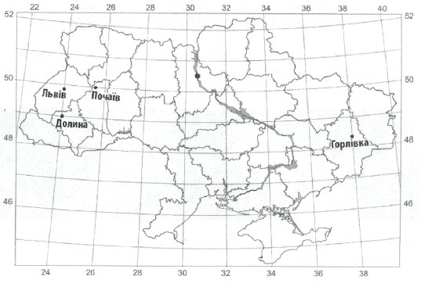

29. Визначте азимут, за яким пройде траса водогону вздовж стежки в напрямку від річки Андоги до загону для худоби.
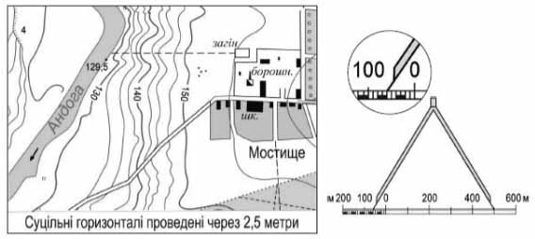
Відповідь:

30. Розгляньте таблицю дослідження геологічних відслонень та визначте сумарну товщину (у метрах) гірських порід палеозойського віку.
Порода | Геологічний період | Товщина, м
Пісок | Палеогеновий | 10
Крейда | Крейдовий | 15
Пісковик | Юрський | 6
Кам’яне вугілля | Кам’яновугільний | 3
Глина | Кембрійський | 11
Мергель | Девонський | 17
Відповідь:

